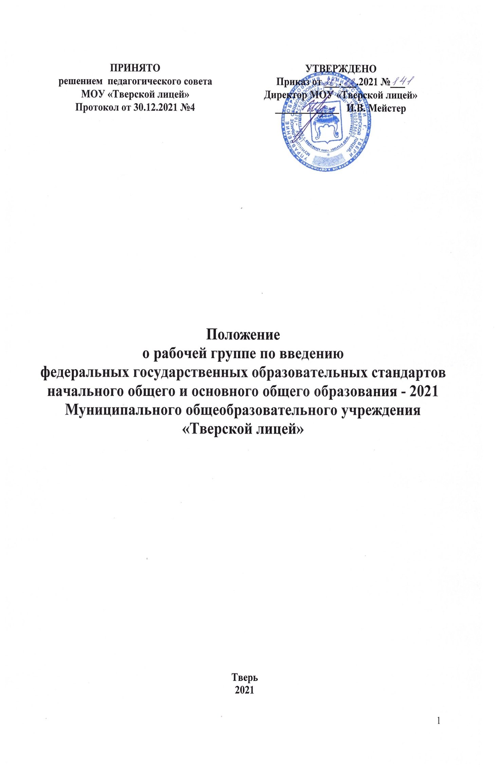

- Общие положения
  - Положение о рабочей группе по введению в МОУ «Тверской лицей» г. Твери федеральных государственных образовательных стандартов начального общего и основного общего образования, утвержденных приказами Минпросвещения от 31.05.2021 № 286 и 287 соответственно (далее - Положение), регламентирует деятельность рабочей группы при поэтапном введении в МОУ «Тверской лицей» (далее – лицей) федеральных государственных образовательных стандартов начального общего и основного общего образования, утвержденных приказами Минпросвещения от 31.05.2021 № 286 и 287 соответственно (далее – ФГОС-2021).
  - Деятельность рабочей группы осуществляется в соответствии с действующим законодательством Российской Федерации и настоящим положением.

- Цели и задачи рабочей группы
  - Основная цель рабочей группы – обеспечить системный подход к введению ФГОС-2021 на уровнях начального и основного общего образования с учетом имеющихся в лицее ресурсов.
  - Основными задачами рабочей группы являются:
- разработка основных образовательных программ НОО и ООО в соответствии с ФГОС-2021;
- определение условий для реализации ООП НОО и ООП ООО в соответствии с ФГОС-2021;
- создание нормативной и организационно-правовой базы, регламентирующей деятельность лицея по введению ФГОС-2021;
- мониторинг качества обучения в период поэтапного введения ФГОС-2021 посредством анализа образовательно-воспитательной деятельности педагогов;
- реализация мероприятий, направленных на введение ФГОС-2021.

- Функции рабочей группы
  - Экспертно-аналитическая:
- разработка проектов основных образовательных программ НОО и ООО в соответствии со ФГОС-2021;
- анализ и корректировка действующих и разработка новых локальных нормативных актов лицея в соответствии со ФГОС-2021;
- анализ материально-технических, учебно-методических, психолого-педагогических, кадровых и финансовых условий лицея на предмет их соответствия требованиям ФГОС-2021;
- разработка предложений мероприятий, которые будут способствовать соответствия условий лицея требованиям ФГОС-2021;
- анализ информации о результатах мероприятий по введению в лицее ФГОС-2021.
  - Координационно-методическая:
- координация деятельности педагогов, работающих с учащимися 1–4-х, 5–9-х классов, в рамках введения ФГОС-2021;
- оказание методической поддержки педагогам при разработке рабочих программ по предметам в соответствии с требованиями ФГОС-2021.
  - Информационная:
- своевременное размещение информации по введению ФГОС-2021 на сайте лицея;
- разъяснение участникам образовательного процесса перспектив и результатов введения в лицее ФГОС-2021.

- Права и обязанности рабочей группы
  - В процессе работы рабочая группа имеет право:
- запрашивать у работников лицея необходимую информацию;
- при необходимости приглашать на заседания рабочей группы представителей Управляющего совета, Совета родителей, Совета обучающихся;
- привлекать к исполнению поручений других работников лицея с согласия руководителя рабочей группы.
  - В процессе работы рабочая группа обязана:
- выполнять поручения в срок, установленный директором;
- следить за качеством информационных, юридических и научно-методических материалов, получаемых в результате проведения мероприятий по введению ФГОС-2021;
- соблюдать законодательство Российской Федерации, локальные нормативные акты лицея.

- Организация деятельности рабочей группы
  - Руководитель и члены рабочей группы утверждаются приказом директора. В состав рабочей группы могут входить педагогические и иные работники лицея. Рабочая группа действует на период введения в лицее ФГОС-2021.
  - Деятельность рабочей группы осуществляется по плану введения в лицее ФГОС-2021, утвержденному директором лицея, а также плану, принятому на первом заседании рабочей группы и утвержденному руководителем рабочей группы.
  - Заседания рабочей группы проводятся по мере необходимости, но не реже одного раза в месяц.
  - Заседание рабочей группы ведет руководитель рабочей группы либо по его поручению заместитель руководителя рабочей группы.
  - Для учета результатов голосования заседание рабочей группы считается правомочным, если на нем присутствует не менее половины членов рабочей группы. Результат голосования определяется простым большинством голосов присутствующих на заседании членов рабочей группы с учетом голосов руководителя рабочей группы и его заместителя.
  - Контроль за деятельностью рабочей группы осуществляет руководитель рабочей группы и директор лицея.

- Делопроизводство
  - Заседание рабочей группы оформляются протоколом.
  - Протоколы составляет выбранный на заседании член рабочей группы.
Члены рабочей группы, присутствовавшие на заседании, подписывают протокол.

